Arbeitsblatt 4: Warum die Blechtrommel zuzeiten des Kommunismus nicht erscheinen konnte.

Der Untergrundverleger Mirosław Chojecki über seine Gespräche mit Günter Grass

„Mit Grass, der im Jahre 1999 den Nobelpreis erhielt, erlebte ich ein besonderes Abenteuer: Seine Blechtrommel lag etwa zehn Jahre lang in einem der offiziellen Verlage Polens. Hin und wieder wurde er aufgefordert, etwas zu ändern. Beispielsweise sollte er den Abschnitt streichen, in dem die Rote Armee die Altstadt Danzigs völlig zerstört – und schließlich sei es doch auch unmöglich, dass ein sowjetischer Soldat eine Frau vergewaltigen würde. Grass war mit diesen Änderungen einverstanden, doch die Zeit verging. Von Mal zu Mal zeigte sich, dass es noch etwas gab, das geändert oder gestrichen werden musste. Zwei Jahre lang verhandelte ich über Umwege mit Grass über die Frage einer eventuellen Veröffentlichung im Untergrund. Aber er hatte stets die Hoffnung auf eine offizielle Ausgabe seines Buches, die eine größere Auflage, umfangreichere Aufmerksamkeit in der Presse usw. bedeuten würde. Trotzdem fuhr Grass nach Polen, als Volker Schlöndorff in Danzig einen Film auf Basis der Blechtrommel drehte. Wir trafen uns und machten einen ausgiebigen Spaziergang durch die wieder aufgebaute Danziger Altstadt. Er sagte mir damals, die Zensur habe neue Vorschläge. In einer der Szenen ist ein sowjetischer Soldat beschrieben, dem eine Laus auf dem Kragen sitzt. Die Zensur sah eine Streichung jener Laus vor. „Günter“, sagte ich damals zu ihm, „es geht doch gar nicht um diese Laus. Ich kenne in der Literatur keine schönere Beschreibung der Verteidigung der polnischen Post in Danzig im Jahre 1939 als die in der Blechtrommel. Es ist dies ein Buch, das versucht, zwischen Polen und Deutschen neue Beziehungen aufzubauen; ein Roman, der nach einer Verständigung zwischen unseren Völkern sucht. Und genau deshalb kann er nicht in Polen erscheinen. Die einzige Rechtfertigung für die sowjetische Anwesenheit in Polen ist die deutsche Bedrohung. Die Russen schützen uns doch – so stellt es die Propaganda dar – vor den deutschen Revanchisten. In der offiziellen Propaganda gibt es keine guten Deutschen und daher kann dein Roman nicht in Polen erscheinen.“ Damit habe ich ihn schließlich überzeugt.“
Aus dem Polnischen von Simone Falk.

1. Suchen Sie im Roman die Stelle, die die polnischen Zensoren beanstandet haben. Versuchen Sie sich in die Rolle eines Zensors zur Zeit der Volksrepublik Polen hineinzuversetzen. Weshalb fordern Sie, dass diese Stellen gestrichen werden sollen?
2. Der polnische Untergrundverleger Mirosław Chojecki sagt über die „Blechtrommel“: „Es ist dies ein Buch, das versucht, zwischen Polen und Deutschen neue Beziehungen aufzubauen; ein Roman, der nach einer Verständigung zwischen unseren Völkern sucht.“ Versuchen Sie anhand geeigneter Textstellen dieses Urteil zu begründen.

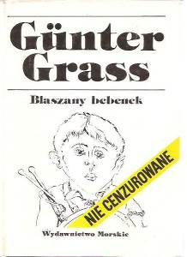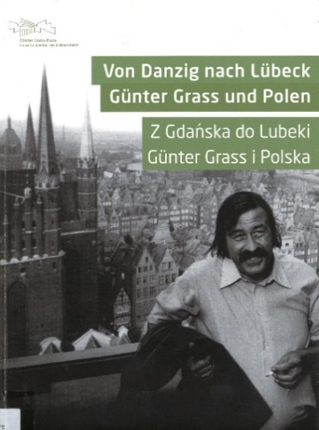
Polnische Ausgabe der Blechtrommel von 1991 mit der Aufschrift „unzensiert“ / Ausstellungskatalog (Günter Grass-Haus Lübeck)
(http://www.swistak.pl/a18530874,Blaszany-bebenek-Gunter-Grass-Niecenzurowane-Bdb.html).

